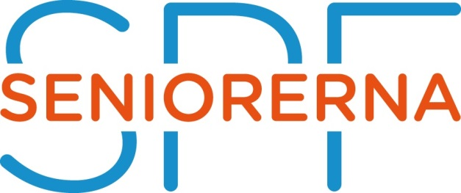
,,,,,

SPF SENIORERNA STOCKHOLMSDISTRIKTET

Samverkansgruppen Söder om Söder (SoS)

8 föreningar med sammanlagt ca 3400 medlemmar

Kontaktlista för SoS per 2024-05-11

Enskededalen-Skarpnäck  Ruth Carlsson, ordf. 0709 300 120  ruthcarlsson@outlook.com  Enskede – Årsta  Monica Engelhart, ordf 0704 885 672  monica@engelhart.se  Farsta  Alexandra Posacki, ordf. 070 366 1565  alexandra.posacki@gmail.com | Mälarhöjden – Hägersten  Margareta Regnström ordf. 070 600 6469  margareta.regnstrom@gmail.com  Skärholmen  Christin Lundqvist, ordf. 070 347 7581  lundqvist52.cl@gmail.com  Sköndal  Ing-Marie Svensson, ordf. 070 452 1819  junibarn52@hotmail.com
Fruängen – Älvsjö  Karin Hagy, ordf. 073 844 9990  karin.hagy@telia.com | Stureby  Ulla Elmqvist, ordf. 0702 933 705  ulla.elmqvist@telia.com

Stockholmsdistriktet
Maris Sedlenieks 076 022 0590
maris.sedlenieks@gmail.com

